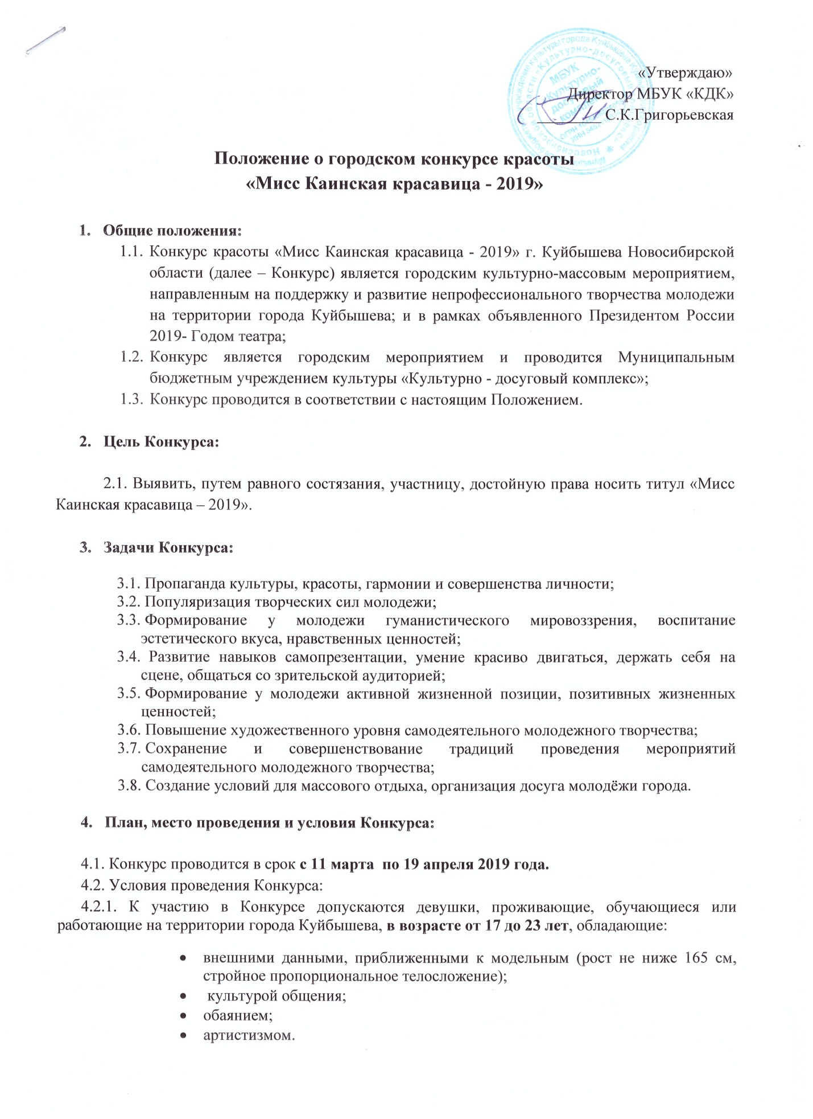

«Утверждаю»

Директор МБУК «КДК»

________ С.К.Григорьевская

Положение о городском конкурсе красоты
«Мисс Каинская красавица - 2019»

- Общие положения:
  - Конкурс красоты «Мисс Каинская красавица - 2019» г. Куйбышева Новосибирской области (далее – Конкурс) является городским культурно-массовым мероприятием, направленным на поддержку и развитие непрофессионального творчества молодежи на территории города Куйбышева; и в рамках объявленного Президентом России 2019- Годом театра;
  - Конкурс является городским мероприятием и проводится Муниципальным бюджетным учреждением культуры «Культурно - досуговый комплекс»;
  - Конкурс проводится в соответствии с настоящим Положением.

- Цель Конкурса:

2.1. Выявить, путем равного состязания, участницу, достойную права носить титул «Мисс Каинская красавица – 2019».

- Задачи Конкурса:

  - Пропаганда культуры, красоты, гармонии и совершенства личности;
  - Популяризация творческих сил молодежи;
  - Формирование у молодежи гуманистического мировоззрения, воспитание эстетического вкуса, нравственных ценностей;
  - Развитие навыков самопрезентации, умение красиво двигаться, держать себя на сцене, общаться со зрительской аудиторией;
  - Формирование у молодежи активной жизненной позиции, позитивных жизненных ценностей;
  - Повышение художественного уровня самодеятельного молодежного творчества;
  - Сохранение и совершенствование традиций проведения мероприятий самодеятельного молодежного творчества;
  - Создание условий для массового отдыха, организация досуга молодёжи города.

- План, место проведения и условия Конкурса:

4.1. Конкурс проводится в срок с 11 марта по 19 апреля 2019 года.
4.2. Условия проведения Конкурса:
4.2.1. К участию в Конкурсе допускаются девушки, проживающие, обучающиеся или работающие на территории города Куйбышева, в возрасте от 17 до 23 лет, обладающие:
- внешними данными, приближенными к модельным (рост не ниже 165 см, стройное пропорциональное телосложение);
- культурой общения;
- обаянием;
- артистизмом.

4.2.2. Каждое учебное заведение, предприятие, молодежное объединение города имеет право представить на отборочный тур не более 2 (двух) участниц.
4.3. Критерии оценки:
Победительница Конкурса определяется по наибольшей сумме баллов, набранных по всем видам программы. Баллы (от 0 до 5) начисляются членами жюри по следующим критериям:
- умение двигаться;
- пластичность;
- умение держаться на публике;
- артистичность;
- обаяние.
- Организатор Конкурса:

Муниципальное бюджетное учреждение культуры «Культурно-досуговый комплекс»
г. Куйбышева (ДК им. В.В. Куйбышева).

- Оргкомитет Конкурса:

Подготовку и проведение Конкурса осуществляет организационный комитет (далее - Оргкомитет), в состав которого входят специалисты МБУК «Культурно-досуговый комплекс».

Оргкомитет отвечает за:
- сбор заявок на участие в Конкурсе;
- предварительный отбор конкурсанток, из числа подавших заявки на участие в Конкурсе;
- просмотр домашних заданий участниц Конкурса;
- составление графика проведения постановочных и хореографических репетиций участниц Конкурса;
- проведение постановочных и хореографических репетиции участниц Конкурса;
- обеспечение изготовления и распространения информационной и печатной продукции Конкурса (афиши, пригласительные билеты и др.);
- приобретение призов и подарков для победительниц и участниц Конкурса;
- привлечение спонсоров;
- подготовку материально-технической базы для проведения Конкурса.

- Порядок и место проведения Конкурса:

7.1. Городской конкурс красоты «Мисс Каинская красавица - 2019» пройдет в три этапа:

I этап (сбор заявок):
11 марта – 9 апреля 2019 года, с 8.00-17.00ч. Заявки принимаются по адресу: г. Куйбышев ул. Партизанская, 95, каб. №22. Либо marina.bashkowa2018@yandex.ru
Форма заявки для участия в Конкурсе (Приложение 1).

II этап (отборочный тур, репетиция):
9-10 апреля 2019 года в 15.00ч. (малый зал ДК) - отборочный тур среди участниц, подавших заявки на участие в Конкурсе. Дополнительные репетиции согласовываются с участницами.

Программа отборочного тура (Приложение 2.)
18 апреля 2019 года с 16.00ч. – 18.00ч. (большой зал ДК) - репетиция финальной части конкурса, проведение жеребьевки.

III этап (ФИНАЛ):
19 апреля 2019 года. Время проведения – 18.00ч.

Программа финала конкурса (Приложение 3).

7.2. Место проведения финала – Большой зал МБУК «КДК» (ДК им. В.В. Куйбышева.)

- ОБЯЗАТЕЛЬНОЕ УСЛОВИЕ УЧАСТИЯ В КОНКУРСЕ.

ОРГАНИЗАЦИОННЫЙ ВЗНОС: 500руб.
Оплата – наличный расчет в кассу МБУК «КДК» (Дворца культуры): 10-17 апреля 2018 г. с 12.00-21.00ч., 8-9, 15-16 апреля- выходной.
После оплаты взноса необходимо показать квитанцию организатору для регистрации.
ВНИМАНИЕ!!! В случае отказа от участия организационный взнос не возвращается!

- Жюри Конкурса:
- состав жюри определяется и утверждается оргкомитетом конкурса;
- в состав жюри могут входить представители организаторов, спонсоров, деятели культуры, искусства и представители администрации города Куйбышева;
- все протоколы жюри будут переданы в оргкомитет Конкурса;
- победительница Конкурса будет определена по результатам всех этапов финального тура (сумма баллов).
- Номинации и награждения Конкурса:
  - По итогам Конкурса присуждаются следующие номинации:
— «Мисс Каинская красавица – 2019»;
— «1-Вице-мисс Каинск– 2019»;
— «2-Вице-мисс Каинск – 2019»;
  - Организаторы Конкурса вправе учредить дополнительные номинации и призы, а также предоставить это право спонсорам Конкурса;
  - Каждой обладательнице индивидуальной номинации будут вручены памятные подарки.
«Мисс Каинская красавица — 2019» получит главный приз;
  - Всем участницам финала Конкурса будут вручены дипломы и памятные подарки;
  - Призы и подарки возврату и обмену не подлежат;
  - Если обладательница приза, подарка не смогла воспользоваться им по любой причине, не зависящей от организатора, организатор не проводит дополнительного распределения призов и подарков.
- Координаторы Конкурса:
Марина Анатольевна Башкова – специалист по делам молодёжи МБУК «КДК» -
8 913-207-48-40, 63-231(р. тел.).
Ирина Викторовна Антонова – специалист по делам молодёжи МБУК «КДК» - 8 913-955-55- 13, 63-231(р. тел.);

Приложение 1

ЗАЯВКА НА УЧАСТИЕ
в городском конкурсе красоты «Мисс Каинская красавица - 2019»
г. Куйбышева Новосибирской области

1. | Наименование учебного заведения, организации
2. | ФИО
3. | Дата рождения
4. | Семейное положение
5. | Контакты (мобильный, домашний телефон, электронная почта)
6. | Личные данные: паспорт, ИНН, СНИЛС, индекс (обязательно)
7. | Жизненное кредо
8. | Дополнительная информация о себе, личные качества, увлечения
10. | ФОТО – 2 шт., формат не менее А4, (портрет и в полный рост, цветное распечатанное) | ПРИКРЕПИТЬ К ЗАЯВКЕ!!!

Приложение 2

ПРОГРАММА ОТБОРОЧНОГО ТУРА
городского конкурса красоты « Мисс Каинская красавица - 2019»
г.Куйбышева Новосибирской области

Задания для участниц:

1. Дефиле.
2. Визитная карточка: представление себя как части города, учебного заведения, предприятия, молодежного объединения города (устный рассказ, не более 2 минут);
- представить свой талант (не более 4 минут)
3. Возможны вопросы от Оргкомитета.

Приложение 3

ПРОГРАММА ФИНАЛА
городского конкурса красоты «Мисс Каинская красавица - 2019»
г.Куйбышева Новосибирской области

Задания для участниц:

1 Тур: Видео – презентация участницы с ответом на вопрос: «Почему именно я достойна титула «Мисс Каинская красавица – 2019?» Не более 3 мин.
2 Тур: Миниатюра (Театрализованная постановка) Не более 5 мин. Не более 5 помощников. Темы постановки: «Каинск студенческий», «Каинск купеческий» и др.
3 Тур: Творческий конкурс (представление своего таланта, возможна поддержка, не более 4 человек). Не более 5 минут.

Лучшие творческие номера участниц конкурса будут представлены на больших городских мероприятиях города Куйбышева (согласно календарному плану).

4 Тур: Конкурс «Кулинарный талант». Участница САМОСТОЯТЕЛЬНО должна приготовить какое-либо БЛЮДО. Процесс приготовления снять и показать на видео (не более 1 мин, в ускоренном виде). Принести рецепт и само блюдо на конкурс для дополнительной оценки жюри.

5 Тур: Дефиле в вечерних платьях.

